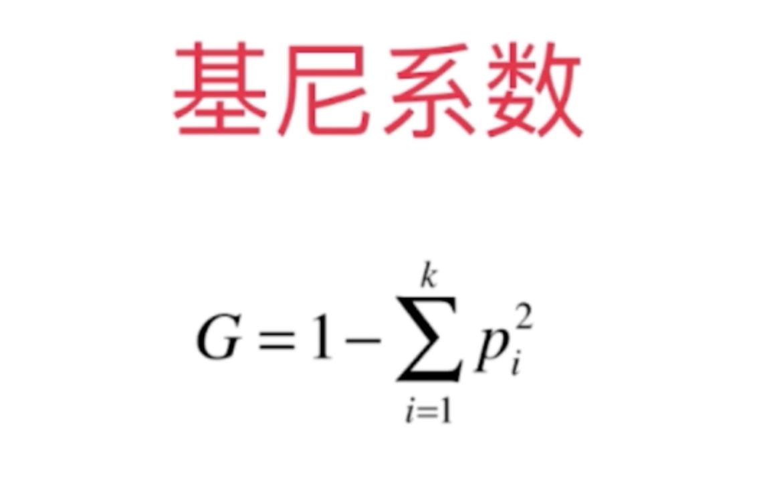

和信息熵有相似的性质，看几个例子：

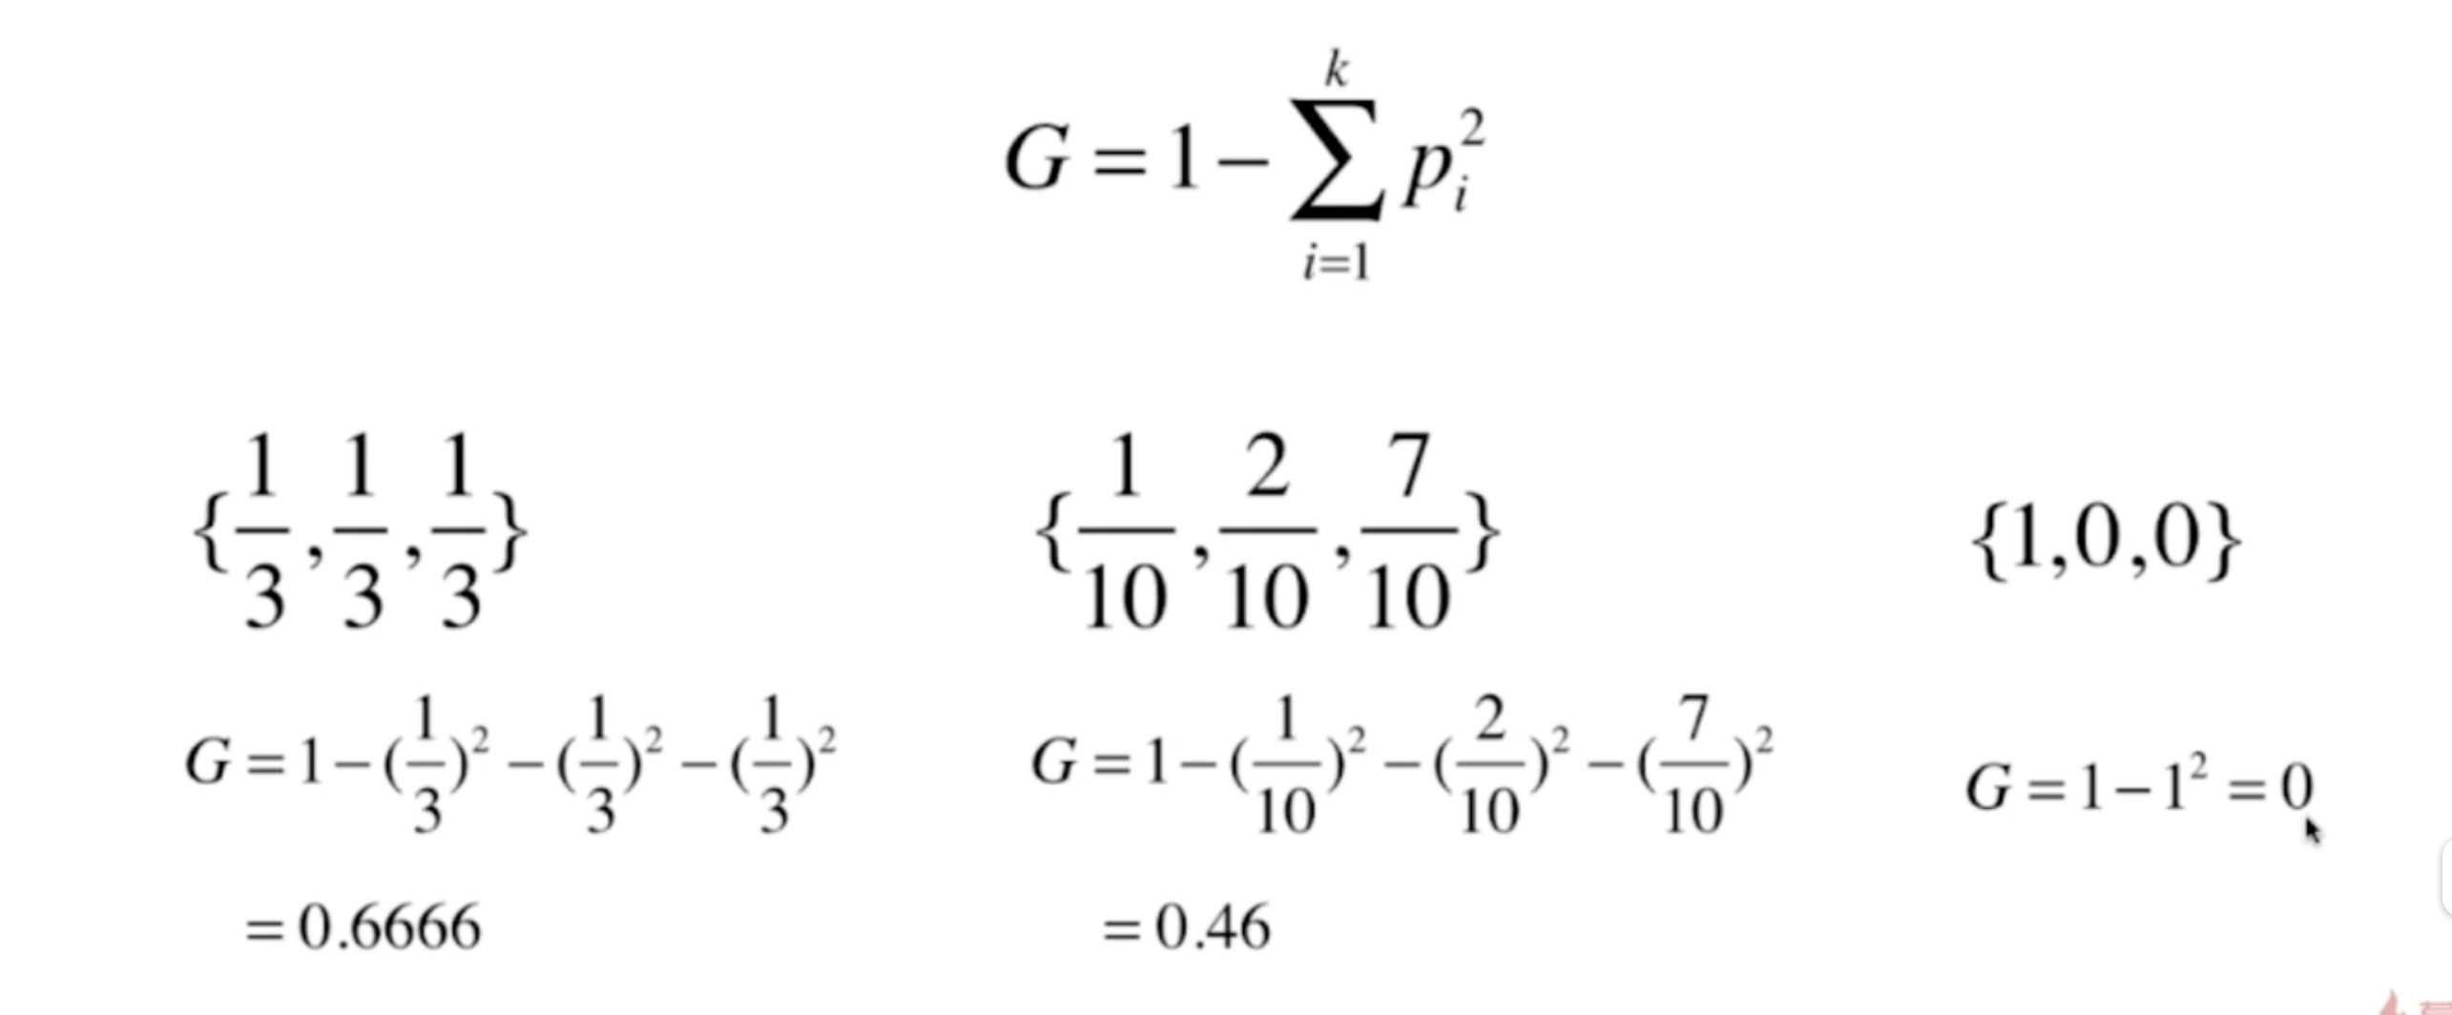

同样用二分类的特例看一下：

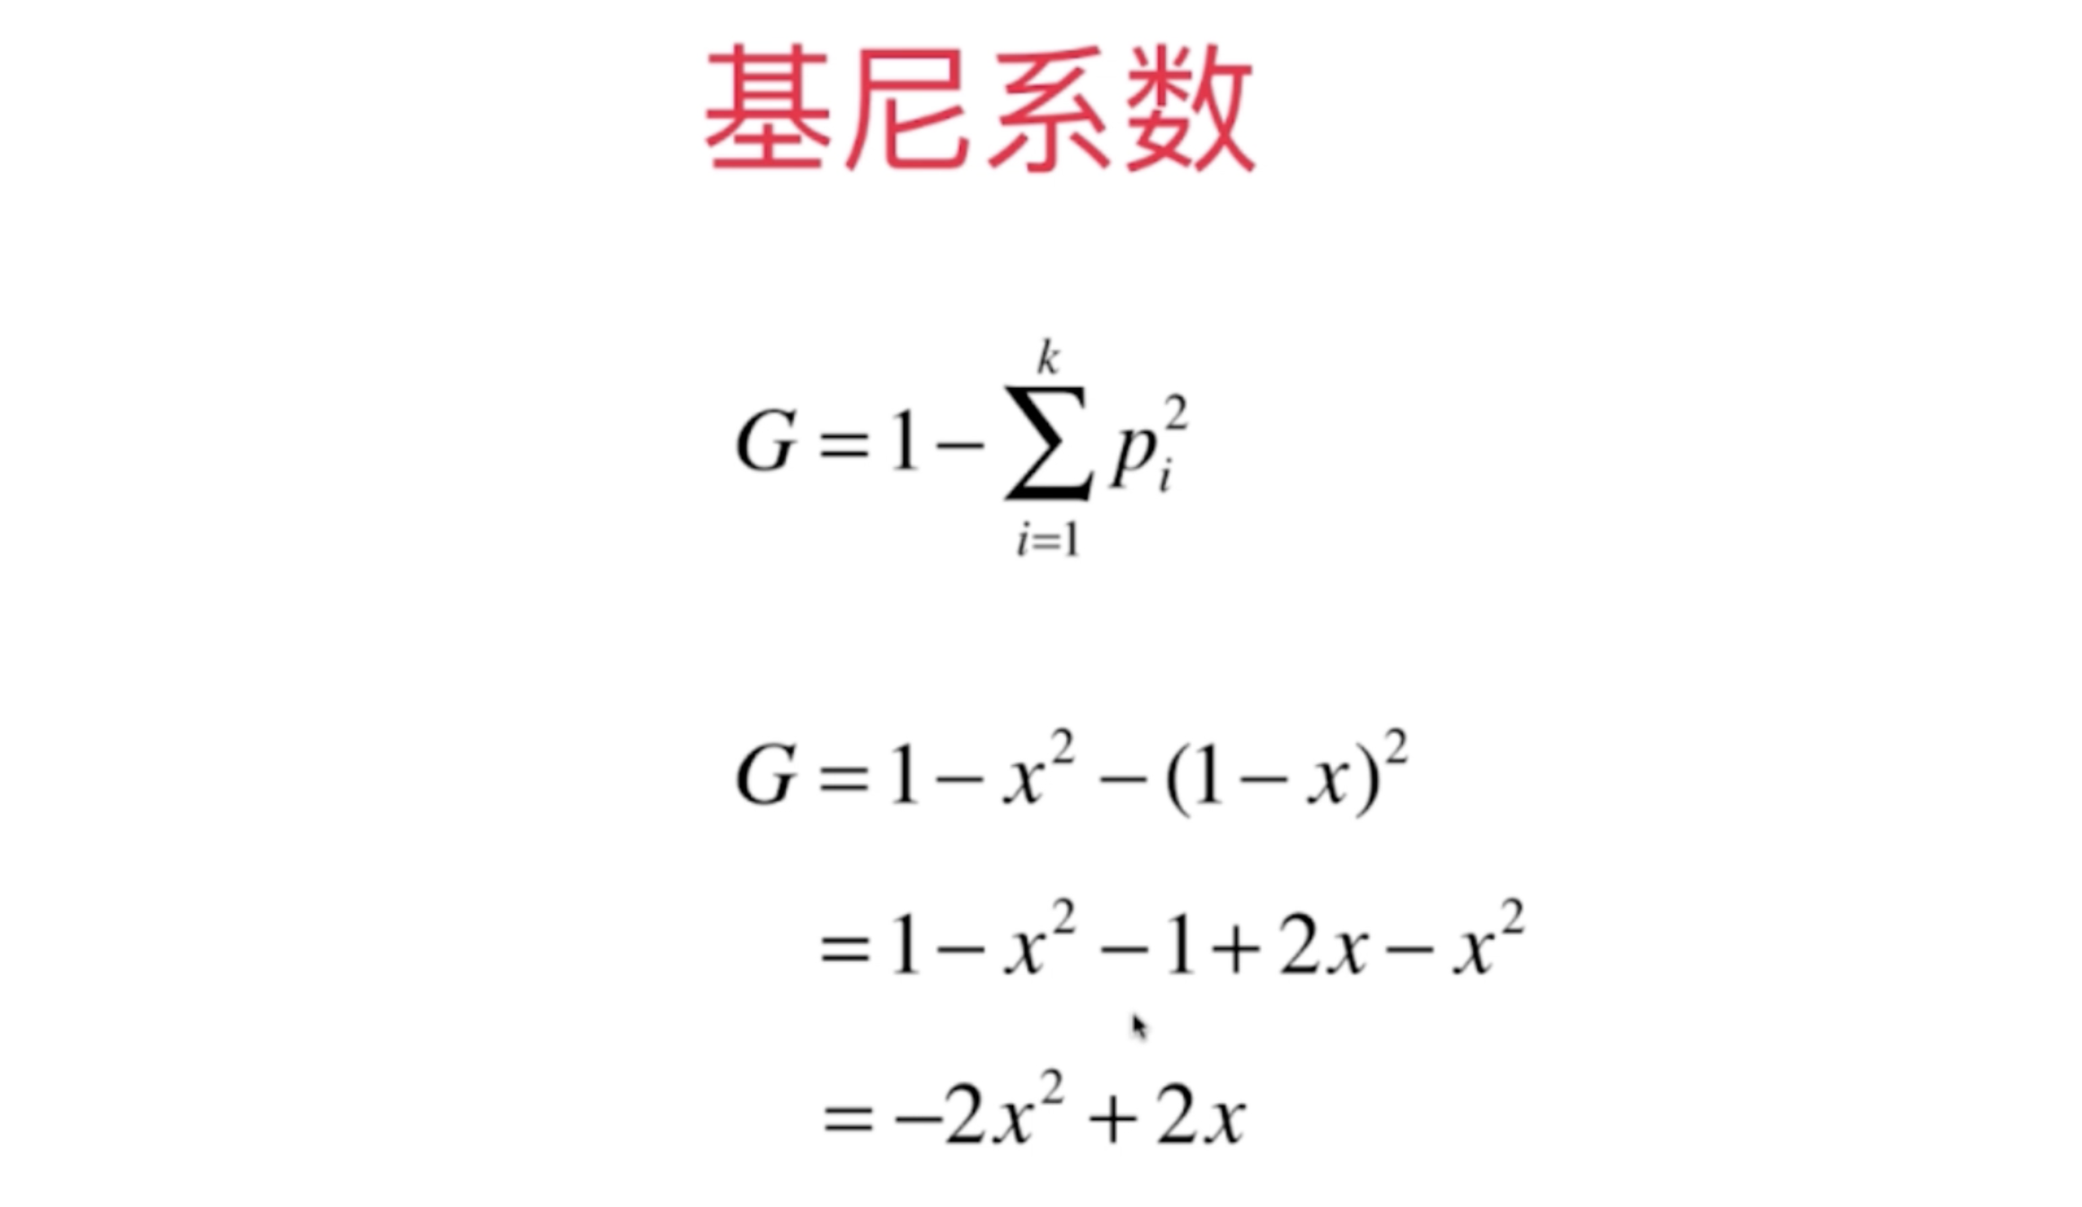

也就是x=0.5时，值最大。

在代码中使用sklearn中的基尼系数：[12-04 Gini-Index.ipynb]

